Schulversuchspraktikum
Marie-Lena Gallikowski
Sommersemester 2015
Klassenstufen 9 & 10
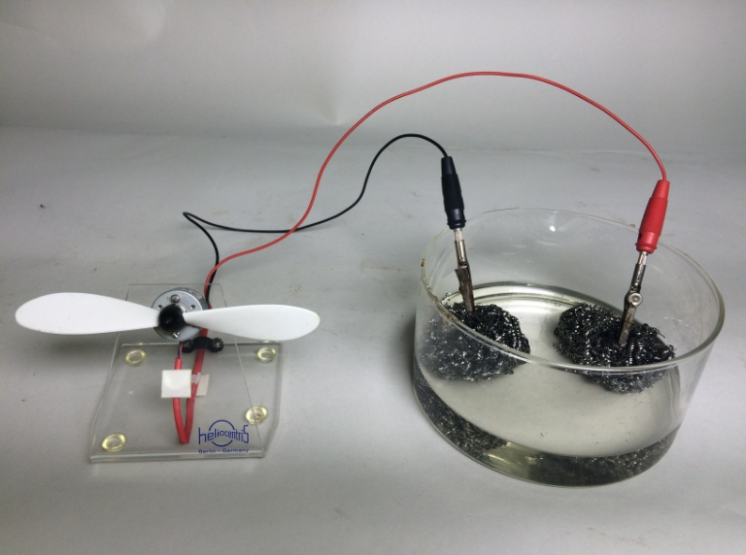

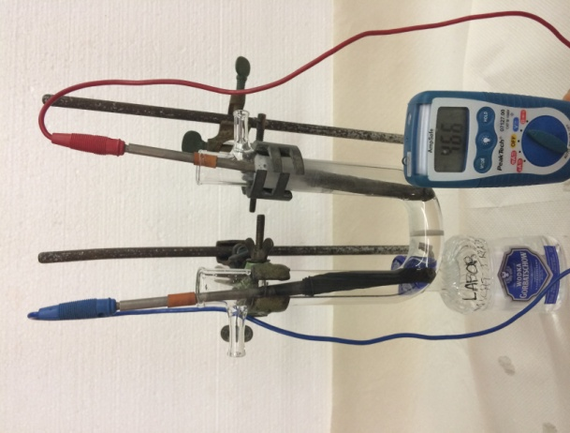
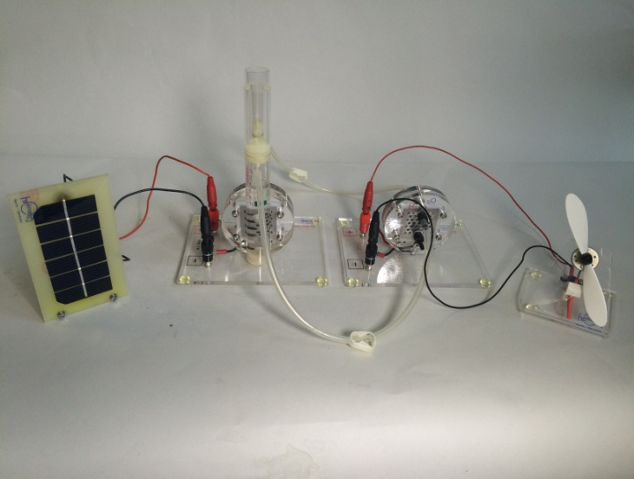

Die Brennstoffzelle

Auf einen Blick:
Dieses Protokoll enthält einen Schülerversuch und einen Lehrerversuch für die Klassenstufen 9 und 10 zum Thema „Aktivierungsenergie und Katalyse“. Den Schülerinnen und Schülern (im Folgenden SuS) kann im Lehrerversuch eine andere Art der Brennstoffzelle nähergebracht werden, die nicht wie die klassischen Brennstoffzellen auf der Verwendung von Wasserstoff als Energieträger basiert, sondern auf Ethanol. Des Weiteren kann anhand des Versuchs gezeigt werden, dass der Sauerstoff nicht zwangsläufig in gasförmiger, reiner Form vorliegen muss, sondern auch gebunden (hier: Wasserstoffperoxid). Im Schülerversuch wird dann eine klassische Sauerstoff-Wasserstoff-Brennstoffzelle gezeigt, bei der zunächst die beiden Gase durch Wasserelektrolyse gewonnen werden, so dass beispielsweise vor der Thematisierung der Brennstoffzelle die Elektrolyse wiederholt werden kann.
Ein Arbeitsblatt zum „Hoffnungs(energie)träger Wasserstoff – Die Brennstoffzelle als Energiespeicher“, welches sich auf den Schülerversuch diesem Protokolls bezieht, kann die Erarbeitung des Versuches unterstützen.

Inhalt

1 Beschreibung des Themas und zugehörige Lernziele 11
2 Relevanz des Themas für SuS der 9. und 10. Jahrgangsstufe und didaktische Reduktion 13
3 Lehrerversuch – Brennstoffzelle mit Schnaps 14
4 Schülerversuch – Brennstoffzelle mit Edelstahlschwämmen 17
5 Didaktischer Kommentar zum Arbeitsblatt 21
5.1 Erwartungshorizont (Kerncurriculum) 21
5.2 Erwartungshorizont (Inhaltlich) 22

Beschreibung des Themas und zugehörige Lernziele
1 Beschreibung des Themas und zugehörige Lernziele
Die Brennstoffzelle ist ein galvanisches Element, welches chemische Energie in elektrische Energie umwandeln kann. Dabei steht das Wort „Brennstoffzelle“ im heutigen Sprachgebrauch meist für die Sauerstoff- Wasserstoff-Brennzelle und ist etwas irreführend. Im Inneren der Brennstoffzelle entstehen keine Flammen. Es „brennt“ also nichts. Der in die Zelle eingeleitet Wasserstoff wird jedoch oxidiert, was im Allgemeinen als „Verbrennung“ bezeichnet wird. In der Brennstoffzelle findet also eine „kalte Verbrennung“ statt. Die Gesamtzellreaktion entspricht der Reaktion von Wasserstoff mit Sauerstoff (Knallgasreaktion), bei der ein großer Energiebetrag freigesetzt wird. Diese Energie kann mit Hilfe einer Brennstoffzelle genutzt werden, indem die Knallgasreaktion in dieser kontrolliert abläuft. Hierfür werden Sauerstoff und Wasserstoff in getrennten Reaktionsräumen gehalten, die durch eine Elektrolytmembran, welche i.d.R. nur für Protonen durchlässig ist, voneinander getrennt sind. Sauerstoff und Wasserstoff stehen somit nicht direkt in Kontakt. Am Minuspol (Anode) werden Wasserstoffmoleküle in Protonen und Elektronen gespalten. Die dabei freigesetzten Elektronen wandern über den Stromkreis zum Pluspol (Kathode), wo sie mit dem Sauerstoff und den durch die Membran diffundierten Protonen zu Wasser reagieren. Im Unterschied zur unkontrollierten Knallgasreaktion werden hier die Elektronen des Wasserstoffs über den Stromkreis auf die Sauerstoffmoleküle übertragen. Der dabei zu standen kommende Elektronenfluss kann z. B zum Antrieb von Kraftfahrzeugen genutzt werden. Die Vorteile der Brennstoffzelle als Energiequelle liegen darin, dass die Rohstoffe Sauerstoff und Wasserstoff nahezu unbegrenzt vorliegen und bei der Reaktion dieser beiden Gase lediglich Wasser und Wärme freigesetzt werden. Ausgangs- und Endprodukt sind also identisch, was die Technologie der Brennstoffzelle zu einer nachhaltigen Energiequelle macht. Hinzu kommt, dass regenerative Energien wie Wind- und Solarenergie wetter-, und zeitabhängig sind. Es bedarf also einer Technologie, die in der Lage ist „Stromüberschüsse“ zwischenzulagern, welches in Form von Wasserstoff erfolgen könnte. Neben den Vorteilen die eine Brennstoffzelle besitzt, ergeben sich jedoch auch Nachteile. Die Umsetzung dieser Technologie ist schwierig: Wasserstoff muss kostengünstig hergestellt und gespeichert werden. Des Weiteren muss er sicher gelagert und schnell bereitgestellt werden. All das sind Probleme mit denen sich die Wissenschaft momentan auseinandersetzt.
Das Thema „Brennstoffzellen“ findet sich im niedersächsischen Kerncurriculum (KC) nicht direkt wieder. Es bietet sich jedoch an, die Brennstoffzelle in anderen KC-relevanten Kontexten zu thematisieren. Es können so Verknüpfungen von gesellschaftlichen und chemischen Entwicklungen hergestellt werden (Erkenntnisgewinnung). Des Weiteren können die SuS die Bedeutung sowie die Vor- und Nachteile der Brennstoffzelle diskutieren (Bewertung). Außerdem kann mit Hilfe der Brennstoffzelle ein weiterer wichtiger Energieträger (Wasserstoff)für die chemische Industrie besprochen werden. Gegebenenfalls können auch Bezüge zu anderen Fächern wie Politik und Wirtschaft hergestellt werden, indem die Wirtschaftlichkeit der Technologie diskutiert wird.
Am Ende der Unterrichtseinheit sollen die SuS erklären können, wie eine Brennstoffzelle funktioniert, welche Vor- und Nachteile ihr Einsatz birgt und diese in Zusammenhang mit der aktuellen Energieversorgungsproblematik setzen. Die SuS zeigen ein tieferes Verständnis dafür, dass die Errungenschaften der Chemie eng an die Entscheidungen der Politik oder der Wirtschaft gekoppelt sind und somit eine besondere gesellschaftliche Relevanz besitzen. Des Weiteren können die SuS ihr Wissen über die Elektrolyse, andere galvanische Elemente, Redoxreaktionen und Energieumwandlungen rekapitulieren und festigen.
1 Beschreibung des Themas und zugehörige Lernziele

Relevanz des Themas für SuS der 9. und 10. Jahrgangsstufe und didaktische Reduktion
2 Relevanz des Themas und didaktische Reduktion
Einen direkten Bezug zur Lebenswelt der SuS hat die Brennstoffzelle derzeit noch nicht. Dennoch ist ein tieferes Verständnis für alternative Wege der Energiegewinnung und Energiespeicherung im 21. Jahrhundert wichtig. Fossile Brennstoffe sowie Uran für die Speisung von Atomkraftwerken sind endliche Ressourcen, die durch neue Technologien ersetzt werden müssen, wenn auch in Zukunft eine ausreichende Energieversorgung gewährleistet sein soll. Den SuS wird durch die Thematisierung der Brennstoffzelle die Teilnahme am öffentlichen Diskurs zur Nutzung und zum Ausbau erneuerbarer Energien ermöglicht. Außerdem sind die SuS so in der Lage, sich eine differenzierte und auf Fakten begründete Meinung zu bilden. Hierzu zählen die Risiken und Chancen die ein weitreichender Ausbau der Brennstoffzellennutzung mit sich brächte.
Bei der Behandlung dieses Themas soll im Folgenden noch nicht näher auf die elektromotorische Kraft der Brennstoffzelle eingegangen werden. Die Berechnung des Standardelektrodenpotenzial wird nicht verlangt, so dass eine Vorhersage der EMK einer Wasserstoff-Sauerstoff- Brennstoffzelle nicht verlangt wird. Somit wird auch nicht näher auf den Einfluss der Elektrolytkonzentration auf die gemessene Spannung eingegangen, da diese sich auf die gemessene Spannung auswirkt. Deswegen wäre es sinnvoll, bei mehreren Experimenten zur Brennstoffzelle die Konzentration des Elektrolyten gleich zu halten, um so eine Vergleichbarkeit zu gewährleisten. Je nach der Leistungsstärke der Klasse kann jedoch die Berechnung der theoretisch zu erzielenden Spannung erfolgen und ggf. auf den Wirkungsgrad eingegangen werden und die Bedingungen, die für einen maximalen Wirkungsgrad notwendig sind.

Lehrerversuch – Brennstoffzelle mit Schnaps
3 Lehrerversuch – Brennstoffzelle mit Schnaps
Mit Hilfe des Versuchs kann den SuS gezeigt werden, dass der für die Brennstoffzelle benötigte Wasserstoff nicht unbedingt in gasförmiger Form vorliegen muss. Für diesen Versuch sollten die SuS bereits Kenntnisse über das galvanische Element kennen. Es ist sollte davon abgesehen werden, dieses Experiment als Einstieg in das Thema der Brennstoffzellen zu wählen, da es sich hierbei um eine spezielle Abwandlung der normalen Wasserstoff-Sauerstoff Brennstoffzelle handelt. Die SuS sollten zudem den Aufbau von Ethanol und dessen funktionelle Hydroxy-Gruppe kennen, um nachvollziehen zu können, warum Alkohol für diesen Versuch verwendet werden kann.

Gefahrenstoffe
Kalilauge (1M) |  |  | H: 290, 314 |  |  | P: 260, 303+361+353, 305+351+338, 310,405,501
Wasserstoffperoxid (w= 30%) |  |  | H: 302, 318 |  |  | P: 280, 305+351+338, 313

Materialien: U-Rohr mit Membran, Stativmaterial, Tropfpipette, Multimeter, Kabel, zwei palladinierte Nickelnetzelektroden
Chemikalien: Kalilauge (1M), Wasserstoffperoxid (w = 30%), Schnaps (z.B. Wodka)
Durchführung: Ein U-Rohr wird mit Hilfe des Stativmaterials fixiert und mit Kalilauge gefüllt. Mit einer Tropfpipette werden circa 2 mL Wasserstoffperoxid in einen Schenkel gegeben. In den anderen Schenkel werden etwa 5 mL Schnaps gegeben. Die palladienierten Nickelnetzelektroden werden an ein Multimeter angeschlossen und dann jeweils in einen Schenkel des U-Rohrs gestellt.
Beobachtung: Es kommt zu einer Bläschenbildung an den Elektroden. Am Multimeter ist eine Spannung von 0,466 V abzulesen.
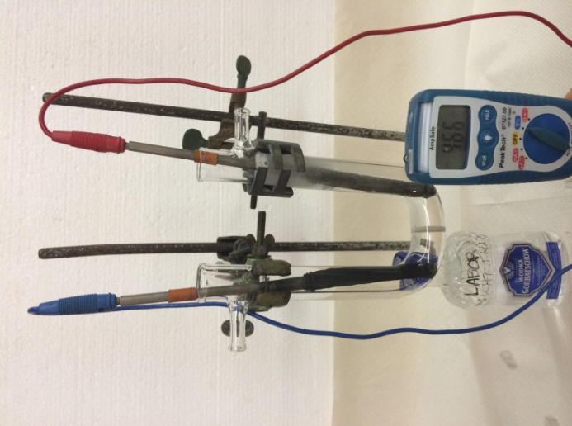
3 Lehrerversuch – Brennstoffzelle mit Schnaps

Abbildung 3: Versuchsaufbau der Brennstoffzelle mit Schnaps.

Deutung: Der Schnaps und die Wasserstoffperoxidlösung bilden zusammen eine galvanische Zelle. Es kommt zu einem Elektronenfluss von der Anode zur Kathode, weswegen eine Spannung am Voltmeter abzulesen ist. Das Wasserstoffperoxid reagiert mit dem Wasser unter der Freistetzung von Sauerstoff, welcher im nächsten Schritt durch die Reaktion mit Wasser reduziert wird. Es entstehen Hydroxid-Ionen, die an der Anode mit dem Ethanol im Schnaps reagieren. Ethanol wird dabei oxidiert. Bei diesem Schritt werden Elektronen freigesetzt, die durch den Elektronenmangel an der Kathode zu dieser wandern.
Kathode: 2 H₂O₂ _{(aq)} 2 H₂O _{(l)} + O_{2 (g)}
O_{2 (g)} + 2 H₂O _{(l)} + 4 e⁻ 4 OH⁻_{(aq)}
Anode: C₂H₅OH _{(aq)} + 16 OH⁻ _{(aq)} 2 CO₃²⁻ _{(aq)}+ 11 H₂O _{(l)} + 12 e⁻
Entsorgung: Die Entsorgung erfolgt über den Sammelbehälter für Säuren und Basen.
Literatur: H. Wambach, Materialien-Handbuch Kursunterricht Chemie: Chemisch-technische Synthesen und Umweltschutz, Aulis Verlaug Deubner, 2003, S. 310.
3 Lehrerversuch – Brennstoffzelle mit Schnaps
Diese Art der Brennstoffzelle hat im Gegensatz zu einer reinen Wasserstoff-Sauerstoff Brennstoffzellen einen entscheidenden Nachteil. Es werden Carbonat-Ionen gebildet, die in Wasser gelöst Kohlensäure (Hydrogencarbonat) bilden, welches schnell zu CO₂ und Wasser zerfällt. Würde diese Brennstoffzelle großtechnisch eingesetzt werden, entstünden größere Mengen an Kohlenstoffdioxid, welches wiederum umweltbelastend ist. Die Thematisierung dieser Brennstoffelle kann jedoch dazu genutzt werden im Unterricht Bezüge zur Säure-Base Chemie zu ziehen.
Wenn möglich sollte bei diesem Versuch Schnaps anstelle von reinem Ethanol verwendet werden, da so als Showeffekt das Interesse der SuS geweckt werden kann.

Schülerversuch – Brennstoffzelle mit Edelstahlschwämmen
4 Schülerversuch – Brennstoffzelle mit Edelstahlschwämmen
In diesem Versuch kann die kurzfristige Speicherung, der bei der Wasserelektrolyse entstehenden Gase Sauerstoff und Wasserstoff, in Edelstahlschwämmen thematisiert werden. Des Weiteren zeigt der Versuch, dass es sich bei der in der Brennstoffzelle ablaufenden Reaktion um die Umkehrreaktion der Elektrolyse handelt. Es ist von Vorteil, wenn die SuS vor diesem Versuch bereits eine Einführung in das Thema der Brennstoffzelle erhalten haben, um die Gasspeicheung an den Elektroden besser nachvollziehen zu können.

Gefahrenstoffe
Kalilauge |  |  | H: 314- 290 |  |  | P: 280- 305+ 351+ 338- 301+ 330+ 331

Materialien: Glaswanne (ca. 500 mL), Stativmaterial, 4 Kabel, Edelstahlschwamm, Spannungsquelle, Verbraucher (z. B. Rotor), 4 Krokodilklemmen, Multimeter,
Chemikalien: Kalilauge (c= 1 mol/L), destilliertes Wassser
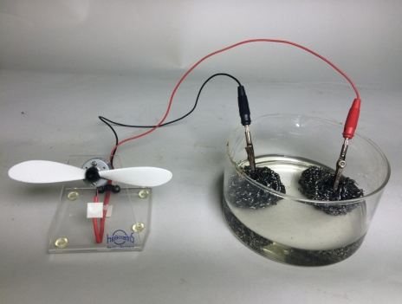
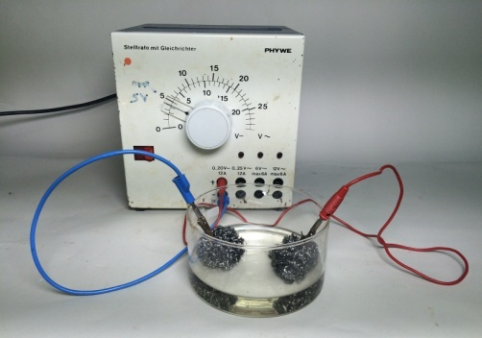
Durchführung: In eine Glaswanne werden circa 300 mL 1M Kalilauge gegeben. Der Edelstahlschwamm wird halbiert und in die Glaswanne gelegt. Die Kabel werden mit Hilfe von Krokodilklemmen an den Edelstahlschwämmen befestigt und mit einer Spannungsquelle verbunden. Es wird etwa eine Minute bei 3,5 V elektrolysiert. Anschließend wird die Stromquelle ausgeschaltet und durch einen Verbraucher oder ein Multimeter ersetzt. ACHTUNG: Die Edelstahlschwämme dürfen sich nicht berühren! Gegebenenfalls müssen die Kabel mit dem Stativmaterial fixiert oder ein Gummiblock als Trennung hinzugefügt werden.

Abbildung 2: Versuchsaufbau der Elektrolyse, Versuchsaufbau mit angeschlossenem Verbraucher.
Beobachtung: Nach kurzer Zeit ist eine heftige Bläschenbildung an den Edelstahlschwämmen zu beobachten. Wird nach Beendigung der Elektrolyse ein Multimeter angeschlossen, ist eine Spannung von 0,88 V abzulesen. Wenn statt des Multimeters ein Rotor als Verbraucher zwischengeschaltet wird, dreht dieser sich etwa 3 Minuten.
4 Schülerversuch – Brennstoffzelle mit Edelstahlschwämmen
Deutung: Die elektrische Energie der Stromquelle wird dazu genutzt das Wasser zu Wasserstoff und Sauerstoff zu elektrolysieren.
2 H₂O _{(l)} → 2 H₂ _{(g)} + O₂ _{(g)}
Die Reaktionen, die an den Elektroden beim Ladevorgang ablaufen können wie folgt formuliert werden:
Anode (Oxidation): 2 H₂O_{(l)} 4 H⁺ _{(aq)}+ O_{2(g)} + 4 e⁻
Kathode (Reduktion): 4 H⁺ _{(aq)}+ 4 e⁻ 2 H₂ _{(g)}
Die Elektrolyse wird gestoppt, sobald statt der Spannungsquelle ein Messgerät oder ein Verbraucher in den Stromkreis geschaltet wird. Die beim Ladevorgang entstandenen Gase können kurzfristig am Elektrodenmaterial gespeichert werden. An den Elektroden laufen dann folgende Reaktionen ab:
Anode (Oxidation): H_{2(g)} 2 H⁺_{(aq)} + 2 e⁻
Kathode (Reduktion): Schritt 1) 2 e⁻ + O_{2(g)} 2 O²⁻_{(aq)}
Schritt 2) 2 O²⁻ _{(aq)} + 4 H⁺ _{(aq)} 2 H₂O_{(l)}
Entsorgung: Die Kalilauge wird im Sammelbehälter für Säuren und Basen entsorgt, Die Edelstahlschwämme können nach ausreichendem Abspülen mit destilliertem Wasser wiederverwendet werden.
Literatur: H. Lier, H. Graf, V. Rust, Antriebstechnik – Brennstoffzelle, Klett MINT, Stuttgart, 2010. S.62.
Alternativ kann der Versuch auch mit Kohleelektroden durchgeführt werden. Es bietet sich an in Kombination mit diesem Versuch die Speicherung der Gase in Elektroden zu thematisieren. Hierzu könnten zwei unterschiedliche Versuchsaufbauten erfolgen indem in der einen der Versuch mit den Schwämmen und der anderen mit den Kohleelektroden durchgeführt wird. Die Ergebnisse (Spannung, Laufzeit des Rotors) können verglichen und ausgewertet werden.

Hoffnungs(energie)träger Wasserstoff – Die Brennstoffzelle als Energiespeicher
,,Ich glaube, dass eines Tages Wasserstoff und Sauerstoff, aus denen sich Wasser zusammensetzt, allein oder zusammen verwendet eine unerschöpfliche Quelle von Wärme und Licht bilden werden.“

Dieses Zitat stammt aus Jule Verne’s Roman „Geheimnisvolle Insel“, welchen er 1875 veröffentlichte. Die Idee einer solchen Technologie ist also schon sehr alt und in der Gegenwart immer noch eine Zukunftsvision an deren Verwirklichung Wissenschaftler fieberhaft arbeiten. Im Versuch soll die Wirkungsweise dieser Technologie veranschaulicht werden, indem zunächst die beiden Gase durch Elektrolyse gewonnen werden und anschließend in der Brennstoffzelle genutzt werden.
Gefahrenstoffe
Kalilauge |  |  | H: 314- 290 |  |  | P: 280- 305+ 351+ 338- 301+ 330+ 331

Materialien: Glaswanne (ca. 500 mL), Stativmaterial, Kabel, Edelstahlschwamm, Spannungsquelle, Verbraucher (z. B. Rotor), Krokodilklemmen, Multimeter,
Chemikalien: Kalilauge (c= 1 mol/L), destilliertes Wassser
Durchführung: In eine Glaswanne werden circa 300 mL 1M Kalilauge gegeben. Der Edelstahlschwamm wird halbiert und in die Glaswanne gelegt. Die Kabel werden mit Hilfe von Krokodilklemmen an den Edelstahlschwämmen befestigt und mit einer Spannungsquelle verbunden. Es wird etwa eine Minute bei 3,5 V elektrolysiert. Anschließend wird die Stromquelle ausgeschaltet und durch einen Verbraucher oder ein Multimeter ersetzt. ACHTUNG: Die Edelstahlschwämme dürfen sich nicht berühren! Gegebenenfalls müssen die Kabel mit dem Stativmaterial fixiert oder ein Gummiblock als Trennung hinzugefügt werden.
Beobachtung :

Entsorgung: Die Kalilauge wird im Sammelbehälter für Säuren und Basen entsorgt, Die Edelstahlschwämme können nach ausreichendem Abspülen mit destilliertem Wasser wiederverwendet werden.
Auswertung:
Aufgabe 1 – Das Laden der Brennstoffzelle erfolgt im Versuch mittels einer Wasserelektrolyse. Diese verläuft nach folgender Reaktionsgleichung: 2 H₂O_{(l)} 2 H_{2(g)} + O_{2(g)}
Formuliere die Reaktionsgleichung für den Reduktions- und den Oxidationsprozess der Wasserelektrolyse!
Oxidation:
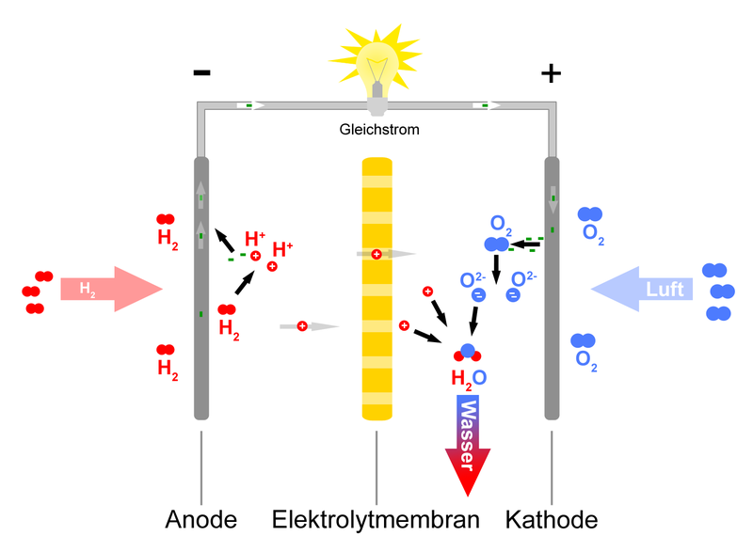
Reduktion:
Aufgabe 2 – Erkläre mit Hilfe der Abbildung 1 die Funktionsweise einer Brennstoffzelle, indem du auch die Reaktionsgleichungen an den Elektroden in deine Erklärung mit einbeziehst!

Abbildung 1:. Schematische Darstellung der Funktionsweise einer Brennstoffzelle^{[1]}

Aufgabe 3 – Diskutiere die Vor- und Nachteile der Brennstoffzelle! Gehe dabei z.B. auf die Technologie (Kosten, Infrastruktur, Sicherheit) und auf Umweltaspekte ein.

[1] https://de.wikipedia.org/wiki/Brennstoffzelle (zuletzt abgerufen am 09.08.2015)

Didaktischer Kommentar zum Arbeitsblatt
5 Didaktischer Kommentar zum Arbeitsblatt
Das Arbeitsblatt unterstützt die Erarbeitung des Versuches „Brennstoffzelle mit Edelstahlschwämmen“. Dabei beziehen sich insbesondere Aufgabe 1 und Aufgabe 2 auf die Auswertung des durchgeführten Versuches und fördern das Verständnis der dort ablaufenden Reaktionen. Der Versuch und das Arbeitsblatt können zum Beispiel vor dem Experimentieren mit dem Materialkoffer zur Brennstoffzelle (V1 des Kurzprotokolls) durchgeführt bzw. verwendet werden. Den SuS kann mit Hilfe des Experiments ein besserer Zugang zu den ablaufenden Reaktionen in V1 des Kurzprotokolls geschaffen werden, so dass dort die Energieumwandlung im Vordergrund stehen kann. Außerdem kann so die in Aufgabe 3 aufgegriffene Problematik der Speicherung von überschüssiger Energie durch Solar- oder Windanlagen genauer thematisiert werden.
Zur Bearbeitung des Arbeitsblattes ist es notwendig, dass die SuS bereits Vorwissen über die bei die Elektrolyse und deren Umkehrung (galvanisches Element) besitzen. Es wird vorausgesetzt, dass die genauen Reaktionen einer Wasserelektrolyse, wie in Aufgabe 1 verlangt, im vorangegangenem Unterricht bereits kurz thematisiert wurden. Im Verlauf der Unterrichtsstunde sollen die SuS nicht nur das angeleitete Experimentieren in Zweiergruppen üben, sondern auch den Versuch mithilfe des Arbeitsblattes auswerten sowie beobachtete Sachverhalte beschreiben und erklären können. Aufgabe 3 sollte als Internetrecherche bearbeitet werden, um so eine intensive Auseinandersetzung mit den Chancen und Problematiken der Brennstoffzellentechnologie zu gewährleisten.

Erwartungshorizont (Kerncurriculum)
Im Folgenden soll der Bezug der Aufgaben zum Kerncurriculum aufgezeigt werden.
Fachwissen: Die SuS beschreiben Energieträger und wichtige Rohstoffe für die chemische Industrie. (Aufgabe 1+2)
Erkenntnisgewinnung: Die SuS beachten beim Experimentieren Sicherheits- und Umweltaspekte. (Versuch und Aufgabe 3)
Die SuS zeigen Verknüpfungen zwischen chemischen und gesellschaftlichen Entwicklungen mit Fragestellung und Erkenntniswegen in der Chemie auf. (Aufgabe 3)
Kommunikation: Die SuS wenden die Fachsprache systematisch auf chmeische Reaktionen an. (Aufgabe 1 und 2)
Bewertung: Die SuS stellen Bezüge zu anderen Fächern wie Erdkunde, Politik und Wirtschaft her. (Aufgabe 3)
Die SuS erkennen, diskutieren und bewerten die Vor und Nachteile von Rohstoffen und Produkten. (Aufgabe 3)
5 Didaktischer Kommentar zum Arbeitsblatt
Das Lernziel von Aufgabe 1 ist die korrekte Wiedergabe der Oxidationsgleichung und der Reduktionsgleichung bei der Wasserelektrolyse. Gleichzeitig wird auf die Prozesse beim Ladevorgang der Brennstoffzelle eingegangen und deren Beobachtungen (Bläschenbildung) werden gedeutet. Die Aufgabe entspricht somit dem Anforderungsbereich 1.
In der Aufgabe 2 erklären die SuS mit Hilfe einer Abbildung die Funktionsweise einer Brennstoffzelle unter Verwendung von Fachvokabular. Des Weiteren wenden die SuS hier ihr Vorwissen zu Redoxreaktionen an, um die ablaufenden Prozesse korrekt zu erklären. Diese Aufgabe liegt im Anforderungsbereich 2.
Bei Aufgabe 3 handelt es sich um eine Transferaufgabe; das Ziel hierbei ist es den bewertenden Kontext zum Thema der Brennstoffzelle zu öffnen und die SuS für die Vor- und Nachteile der Technologie zu sensibilisieren. Des Weiteren können die SuS in ihrer Diskussion Bezüge zu anderen Fächern herstellen, um sich so kumulatives Wissen anzueignen und Zusammenhänge besser zu verstehen. Hier können insbesondere Verknüpfungen zur Wirtschaftlichkeit der Brennstoffzelle (Politik) aufgezeigt werden. Die SuS nutzen spezifisches Fachwissen, zur Bewertung eines Sachverhaltes, so dass diese Aufgabe insgesamt in den Anforderungsbereich 3 einzuordnen ist.

Erwartungshorizont (Inhaltlich)
Aufgabe 1 – Folgend sind die zu erwartenden Reaktionsgleichungen angegeben:
Oxidation: 2 H₂O_{(l)} 4 H⁺ _{(aq)}+ O_{2(g)} + 4 e⁻
Reduktion: 4 H⁺ _{(aq)} + 4 e⁻ 2 H₂ _{(g)}
Aufgabe 2 – In einer Brennstoffzelle wird die Wasserelektrolyse umgekehrt. Sie besteht aus einer Elektrolytmembran, die i.d.R. nur für Protonen durchlässig ist, einem Elektrolyten (z.B. Kaliumhydroxidlösung) und Elektroden, die mit einem Kabel leitend verbunden sind. An der Anode wird mit Hilfe eines Katalysators der einströmende Wasserstoff in zwei Protonen und zwei Elektronen gespalten:
Anode (Oxidation): H_{2(g)} 2 H⁺_{(aq)} + 2 e⁻
Die Elektronen werden über den Stromkreis zum Pluspol, der Kathode, transportiert, wo sie mit dem Luftsauerstoff reagieren und Oxidionen entstehen, die im nächsten Schritt mit den durch die Elektrolytmembran diffundierten Protonen zu Wasser reagieren:
Kathode (Reduktion): Schritt 1) 2 e⁻ + O_{2(g)} 2 O²⁻_{(aq)}
5 Didaktischer Kommentar zum Arbeitsblatt
Schritt 2) 2 O²⁻ _{(aq)}+ 4 H⁺ _{(aq)} 2 H₂O_{(l)}
Aufgabe 3 – Im Hinblick auf die Energieversorgung im 21. Jahrhundert besitzt die Technologie der Brennstoffzelle viele Vorteile. Die weltweiten Vorräte an den jetzigen Energieträgern Erdöl und Uran sind begrenzt. Wasser, und somit auch Wasserstoff, ist jedoch reichlich vorhanden. Hinzu kommt, dass eine reine Wasserstoffwirtschaft dabei hilft den anthropogenen Treibhauseffekt zu reduzieren, da bei der Sauerstoff-Wasserstoff Brennzelle Ausgangs- und Endprodukt identisch ist. Ein weiterer Vorteil ist, dass die Brennstoffzelle in der Lage ist, überschüssige Energie zu speichern, was unter der Berücksichtigung von zeit- und wetterabhängigen erneuerbaren Energien (z.B. Wind- und Solarenergie) sinnvoll erscheint. Es ergeben sich jedoch auch einige Nachteile. Die Material- und Energiekosten zur Wasserstoffproduktion und -speicherung sind noch zu hoch, als dass sie sich letztendlich amortisieren. Zudem müsste bei großflächiger Nutzung von Brennstoffzellen im Haushalt oder in Autos eine ganz neue Infrastruktur für die Wasserstoffverteilung entstehen, welches zusätzliche Kosten wären. Außerdem birgt die Wasserstofflagerung Gefahren. Käme es zu einem Leck im Wasserstofftank, so dass dieser ausströmen und mit dem Luftsauerstoff in Kontakt kommt, würde ein Funken ausreichen um die heftige Knallgasreaktion auszulösen, so dass es zu einer Explosion kommen würde.

